Муниципальное бюджетное дошкольное образовательное учреждение
Центр развития ребёнка детский сад №21
п. им. М.Горького
муниципального образования Кавказский район Краснодарского края

Утверждена на педагогическом совете
МБДОУ ЦРР детский сад №21
Протокол №______от «_____» _______________ 2015 года
Заведующий МБДОУ ЦРР дет. сад №21
__________________Н.М.Згурская

Дополнительная образовательная программа
«Чудеса растительного мира».

Тема: Изготовление поделок из природного материала с элементами флористики.
Направление: Художественно-эстетическое.
Режим работы кружка: среда 15.10 – 15.30
Возраст: 4-5 лет.

Руководитель кружка:
Борисова Елена Николаевна

Пояснительная записка.
В настоящее время возникает необходимость позаботиться об укреплении связи ребёнка с природой и культурой, трудом и искусством. Сейчас дети всё больше и дальше отделяются от природы, забывая её красоту и ценность. Работа с природным материалом помогает детям развивать воображение, чувство формы и цвета, аккуратность, трудолюбие, прививает любовь к прекрасному. Занимаясь конструированием из природных материалов, ребёнок вовлекается в наблюдение за природными явлениями, ближе знакомится с растительным миром, учится бережно относиться к окружающей среде.
Программа «Чудеса растительного мира» предусматривает работу с детьми дошкольного возраста по развитию изобразительных способностей, художественного вкуса, нестандартного мышления, творческой индивидуальности.
Данная программа вводит детей в удивительный мир живой природы, как бы со стороны помогает проникнуть в её внутренний, зачастую скрытый от современного человека мир. Это вооружает их: будущий взрослый человек , увидевший в еловой шишке забавного гномика, в сухом сучке – зверька или птичку, захочет перенести в свою повседневную жизнь, в свою квартиру или дом кусочек живой природы – удивительную корягу, полевые цветы или морские камешки.
Природа – замечательная мастерская. В руках умельца с душой художника всё превращается в необыкновенные поделки, открывающие вечную её красоту. Поделки из природного материала – это не только детская забава или просто игрушки, а настоящие произведения искусства. Природа даёт возможность ребёнку развивать собственные творческие способности, он приобщается к эстетическому восприятию.
Цель программы:
Создание условий для развития личности, способной к художественному творчеству и самореализации личности ребёнка через творческое воплощение в художественной работе собственных неповторимых черт и индивидуальности. Формировать и развивать у дошкольников творческие умения и индивидуальные способности, воспитывать уважение к народному искусству в процессе работы с природным материалом.
Методы программы:
- Наглядный (показ, образцы поделок, иллюстрации)
- Словесный (беседа, пояснение, вопросы, художественное слово)
- Практический.
Задачи программы:
Обучающие:
- Познакомить детей с различными видами природного материала.
- Формировать представление о декоративно-прикладном творчестве народов России.
- Расширять природоведческие знания детей.
- Научить детей владеть различными техниками работы с природным материалом, инструментами и приспособлениями, необходимыми в работе.
Развивающие:
- Создавать условия для развития личности каждого ребёнка, раскрытия его способностей к творчеству.
- Развивать образное и пространственное мышление, память, воображение, внимание.
- Развивать мелкую моторику рук, глазомер.
Воспитательные:
- Воспитывать устойчивый интерес к объектам природы, бережное отношение к ним.
- Создавать творческую атмосферу и устанавливать контакт с воспитанниками и их родителями.
- Воспитывать чувства коллективизма, взаимопомощи, ответственности.
- Воспитывать уважение к культурным ценностям и национальной культуре разных народов.

Характеристика ожидаемых результатов.
В процессе занятий с природными материалами педагог направит творчество детей не только на создание новых идей, разработок, но и на самопознание и открытие своего «я». При этом необходимо добиваться , чтобы и сами дети могли осознать собственные задатки и способности. Тем самым они смогут осознанно развивать свои мыслительные и творческие способности.
В результате обучения в кружке по данной программе предполагается, что дети получат следующие основные знания и умения:
- Умение пользоваться простейшими инструментами.
- Знание видов и свойств природного материала.
- Владение приёмами изготовления несложных поделок из природного материала.
- Расширение кругозора в ознакомлении с растительным миром.
- Умение составлять композицию из природных материалов.

Организация деятельности кружка.

Программа работы кружка рассчитана на один год обучения. Обучение проводится с учётом индивидуальных способностей дошкольников. На занятиях детям предоставляется возможность удовлетворить свои интересы путём активного включения их в творческую деятельность.
Группа состоит из детей 4-5 лет в количестве 10 человек.
Программой предусматривается 32 часа в год.
Все занятия – авторские.

Октябрь.

№ дата | Организованная - образовательная деятельность | Цель
1 | Знакомство с видами природных материалов. | Познакомить детей с видами природных материалов, учить запоминать их название.
2 | Аппликация из осенних листьев «Львёнок». | Учить детей дополнять рисунок аппликацией из листьев.
3 | Коллективная работа «Кораблик» из тыквы. | Научить детей делать кораблик из тыквы с помощью взрослого, украшать кораблик флажками из бумаги.
4 | Изготовление поделки из моркови «Лисичка-сестричка». | Учить детей делать поделку из моркови, развивать фантазию, смекалку.

Образцы:

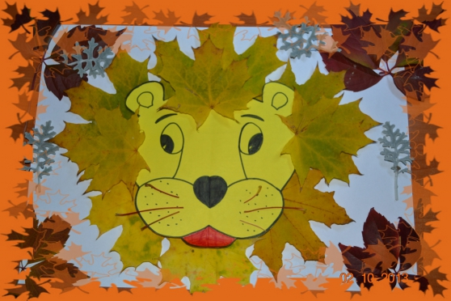
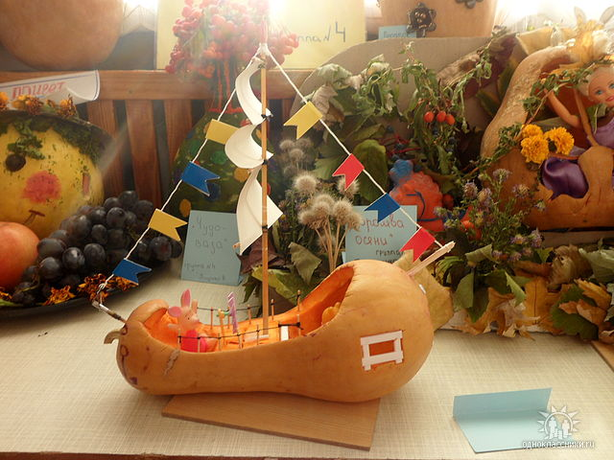
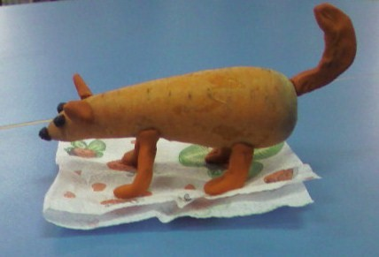

Ноябрь
№ Дата | Организованная -образовательная деятельность | Цель
1 | Изготовление композиции «Смешарики « из овощей. | Учить детей изготавливать поделки из овощей, дополняя небольшими деталями из бумаги и ткани.
2 | Композиция на старом диске «Грибная полянка» из желудей. | Учить детей изготавливать грибочки из желудей и пластилина, составлять композицию на диске, проявлять фантазию, смекалку.
3 | Аппликация из крупы «Подсолнух». | Учить детей аккуратно распределять лепестки подсолнуха из бумаги на картон, очень хорошо промазывать сердцевину цветка клеем ПВА, аккуратно засыпать гречневой крупой или семечками.
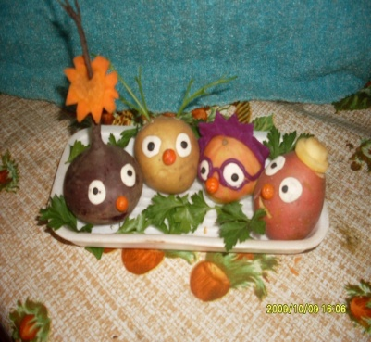
Образцы:
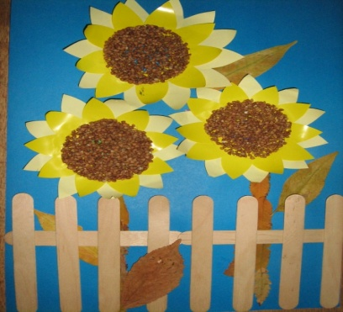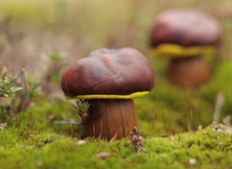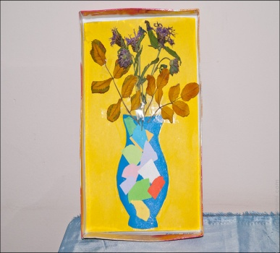

Декабрь.
№ Дата | Организованная -образовательная деятельность | Цели
1 | Изготовление и оформление фоторамки ко Дню Матери узором из осенних листьев «Мой портрет». | Учить детей украшать рамку для фотографий с помощью высушенных растений. Аккуратно располагать их на поверхности, развивать эстетический вкус, желание сделать приятное родному человеку.
2 | Изготовление поделки из картофеля «Петушок». | Учить детей делать поделки из картофеля, развивать фантазию, творчество, эстетический вкус.
3 | Изготовление композиции из осенних листьев «Аквариум». | Учить детей составлять композицию из листьев по образцу. Развивать воображение, фантазию, прививать любовь к природе.
4 | Изготовление композиции «Совята на дереве» из еловых шишек. | Предложить детям изготовить поделку из шишек. Учить изготовлять поделку по образцу используя пластилин для соединения деталей.
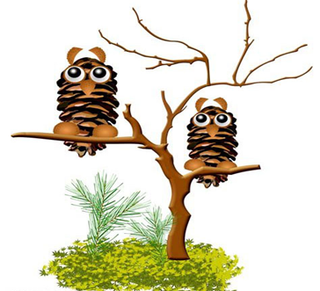
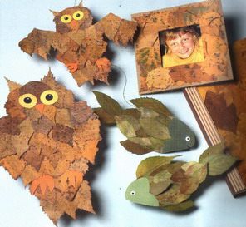
Образцы:

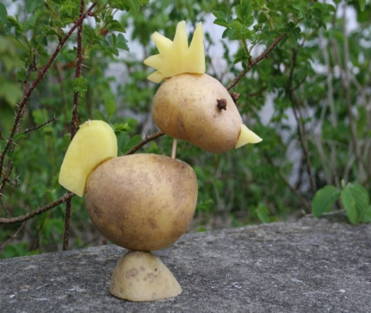
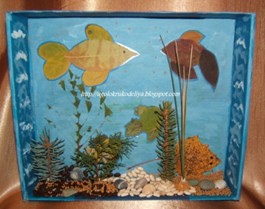

Январь.
№Дата | Организованная -образовательная деятельность. | Цели
1 | Изготовление поделок из картофеля «Святочные гуляния». | Учить детей создавать смешных человечков из клубней картофеля и дополнять образ издениями из бросового материала.
2 | Изготовление поделки из желудей «Такса». | Познакомить детей с новым видом природного материала – жёлуди. Ознакомить с техникой работы.
3 | Изготовление поделки из еловых шишек «Лыжник». | Учить детей изготавливать спортсмена-лыжника из еловых шишек и желудей. Проявлять фантазию, смекалку, вылепливать из пластилина мелкие дополнительные детали.
Образцы:
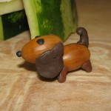
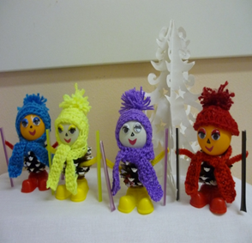

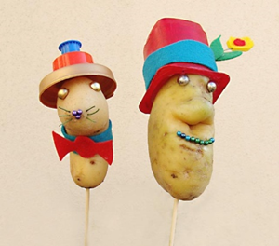

Февраль.
№ Дата | Организованная -образовательная деятельность | Цели
1. | Изготовление поделки «Ёжик» из семян подсолнечника. | Учить детей делать поделку с помощью взрослого, закрепить раннее приобретённые знания, развивать мелкую моторику рук.
2. | Аппликация из семян гороха, пшена и риса «Морковь на огороде» | Учить детей приклеевать семена на картон по шаблону, обильно смазывая его клеем. Вызвать желание работать самостоятельно.
3. | Аппликация из семян ясеня «Пальмы у моря». | Учить детей работать с разным природным материалом, воспитывать самостоятельность, творчество.
4. | Изготовление поделки из цветной капусты и маслин «Барашки на лугу». | Продолжать развивать у детей эстетический вкус в работе с овощами, развивать фантазию.
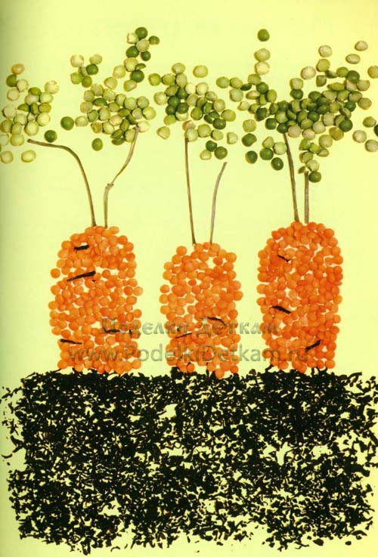
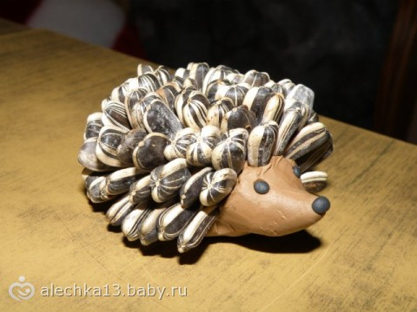
Образцы:

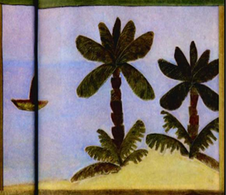
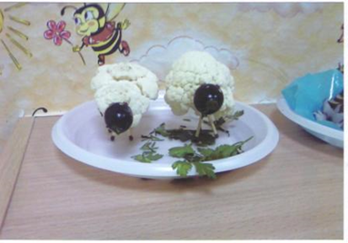

Март.
№ Дата | Организованная -образовательная деятельность | Цели
1. | Аппликация из листьев «Жар-птица». | Закрепить с детьми раннее полученные знания в работе с осенними листьями, учить работать по образцу.
2. | Поделка из скорлупы яиц «Поросята». | Знакомить с новым видом природного материала – яичная скорлупа, вызвать интерес к поделке, развивать творческие способности.
3. | Изготовление поделки «Жучки и паучки» из каштанов. | Продолжать учить детей целесообразному использованию дополнительного материала при создании поделки, учить использовать новый материал - плод каштана.
4. | Изготовление поделки из скорлупы грецких орехов «Плывут кораблики». | Закрепить навык работы со скорлупой грецкого ореха, способствовать дальнейшему формированию навыков соединения деталей.
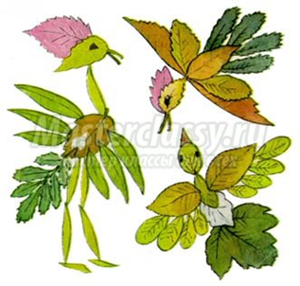
Образцы:
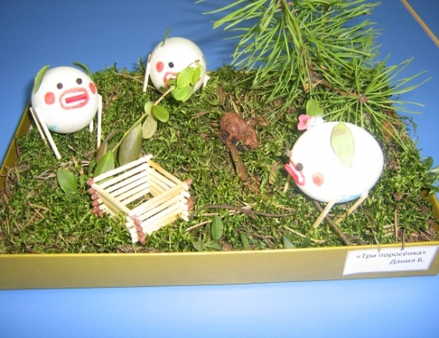

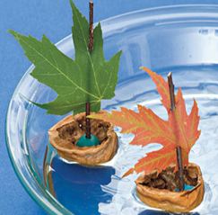
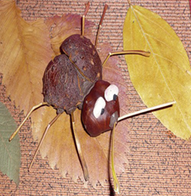

Апрель.
№ Дата | Организованаая -образовательная деятельность | Цели
1. | Украшение яиц семенами и крупой «Пасхальные яйца». | Учить детей украшать яйца необычным способом – крупой и семенами растений. Воспитывать инициативу, развивать аккуратность в работе.
2. | Изготовление поделки из семян ясеня «Кикиморка». | Совершенствовать навык изготовления игрушек из пластилина, украшая деталями из семян ясеня. Развивать творческий подход.
3. | Изготовление поделки из грецких орехов «Гусеничка». | Закрепить навык работы со скорлупой грецкого ореха, воспитывать творческое отношение к делу.
4. | Изготовление поделки их каштанов и ракушек «Улитки». | Продолжать учить детей создавать игрушку, опираясь на готовый образец, использовать знакомые виды природного материала, формировать аккуратность в работе.
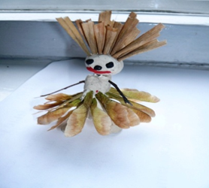
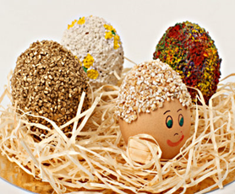
Образцы:

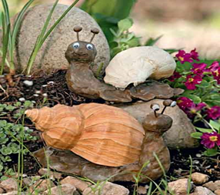
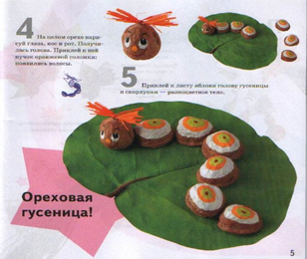

Май.
№ Дата | Организованная -образовательная деятельность | Цели
1. | Изготовление поделки из грецких орехов «Божья коровка». | Учить использовать в работе знакомые виды природного материала, формировать аккуратность в работе.
2. | Цветок из окрашенных перьев | Продолжать учить детей целесообразному использованию дополнительного материала при создании поделки, учить использовать новый материал – перья птиц.
3. | Поделка уточки из фасоли и гороха | Учить детей с помощью взрослого выкладывать на пластилине фасоль и горох. Развивать эстетический вкус.
4. | Изготовление поделки «Жар-птица» из шишек и перьев. | Продолжать учить детей создавать игрушку, опираясь на готовый образец, использовать знакомые виды природного материала, формировать аккуратность в работе.
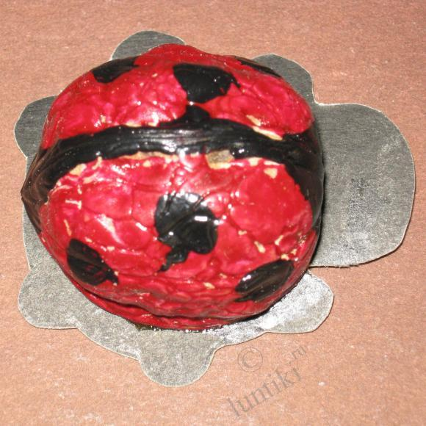
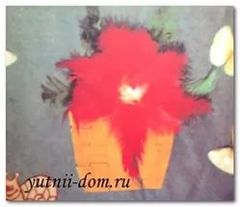
Образцы:

